# 【快速傅里叶变换】【FFT】【WikiOI】【P3132】【高精度练习之超大整数乘法】

传送门：[http://www.wikioi.com/problem/3123/](http://www.wikioi.com/problem/3123/" \t "https://blog.csdn.net/iamzky/article/details/_blank)

FFT，快速傅里叶变换，蒟蒻看别人的题解都太深奥，看不懂，好不容易学会，以蒟蒻的理解写给那些想学FFT却又找不到合适的资料的OIer，蒟蒻理解有限，难免有许多错误，请大家多多包涵。

****快速傅里叶变换****

1.多项式

        多项式的两种表达方式：系数表达和点值表达

系数表达就是大家常用的表达方式，点值表达就像在这个多项式函数上取n个不同的点，这样就可以确定原多项式。

比如说二次函数需要3个点就可以确定,一次函数需要2个点，一个n次多项式需要n个点(n次多项式意思是有0..n-1次幂的多项式)

A(x)=x^2+2*x-1可以被表达为{  ( 0 , -1 ) , ( 1 , 2 ) , ( 2 , 7 )  }

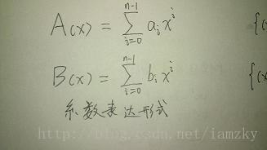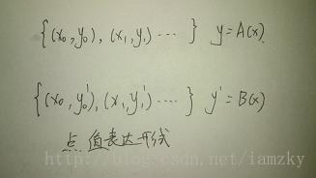

加法和乘法：

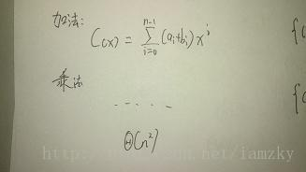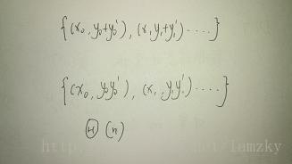

****B****(x)=x^2-x+2  { ( 0 , 2 ) , ( 1 , 2 ) , ( 2 , 4 ) }

     C(x)=A(x)+B(x)=2x^2+x+1   { ( 0, 1) , ( 1 , 4 ) , ( 2, 11 ) }

     注意乘法需要2n个点 lz比较懒就不写了……

于是我们得到一个计算多项式的方法：

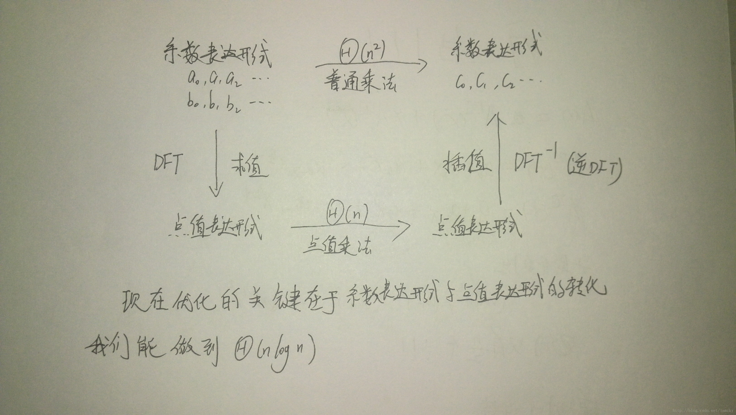

 2.n次单位复数根

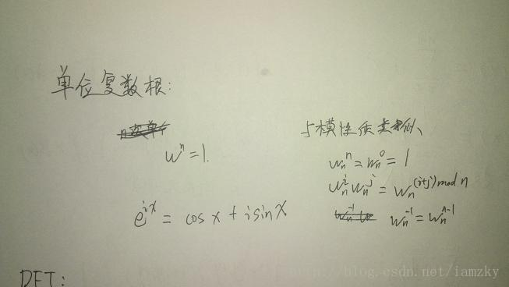

有关复数根的性质可以百度到，不再赘述

[http://baike.baidu.com/link?url=017EPfseoBwVxWpWPm5aunUn8x9dmRvioav9IubYLSKEGngK8_rDV2bd4PFCM8sJ](http://baike.baidu.com/link?url=017EPfseoBwVxWpWPm5aunUn8x9dmRvioav9IubYLSKEGngK8_rDV2bd4PFCM8sJ" \t "https://blog.csdn.net/iamzky/article/details/_blank)

3.DFT&&FFT

使用单位根计算点值表达式叫DFT（离散傅里叶变换）复杂度n^2，FFT是其优化版复杂度nlogn

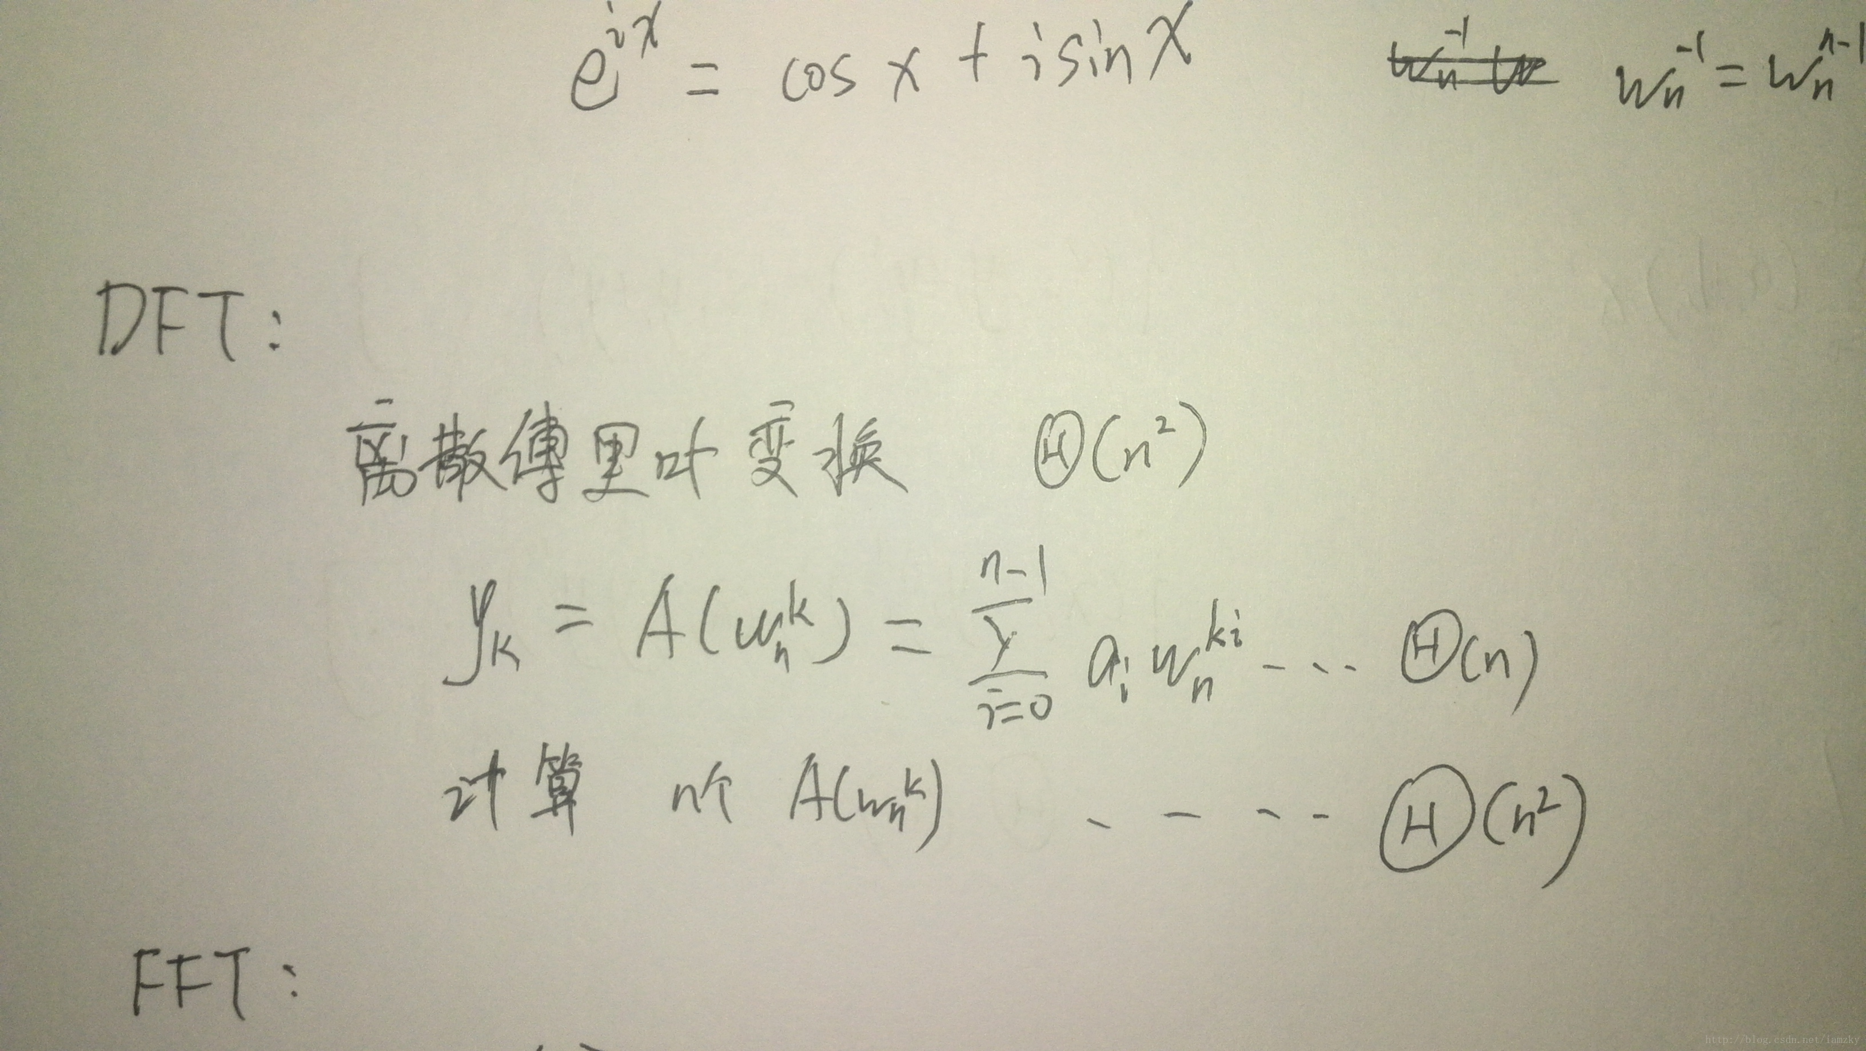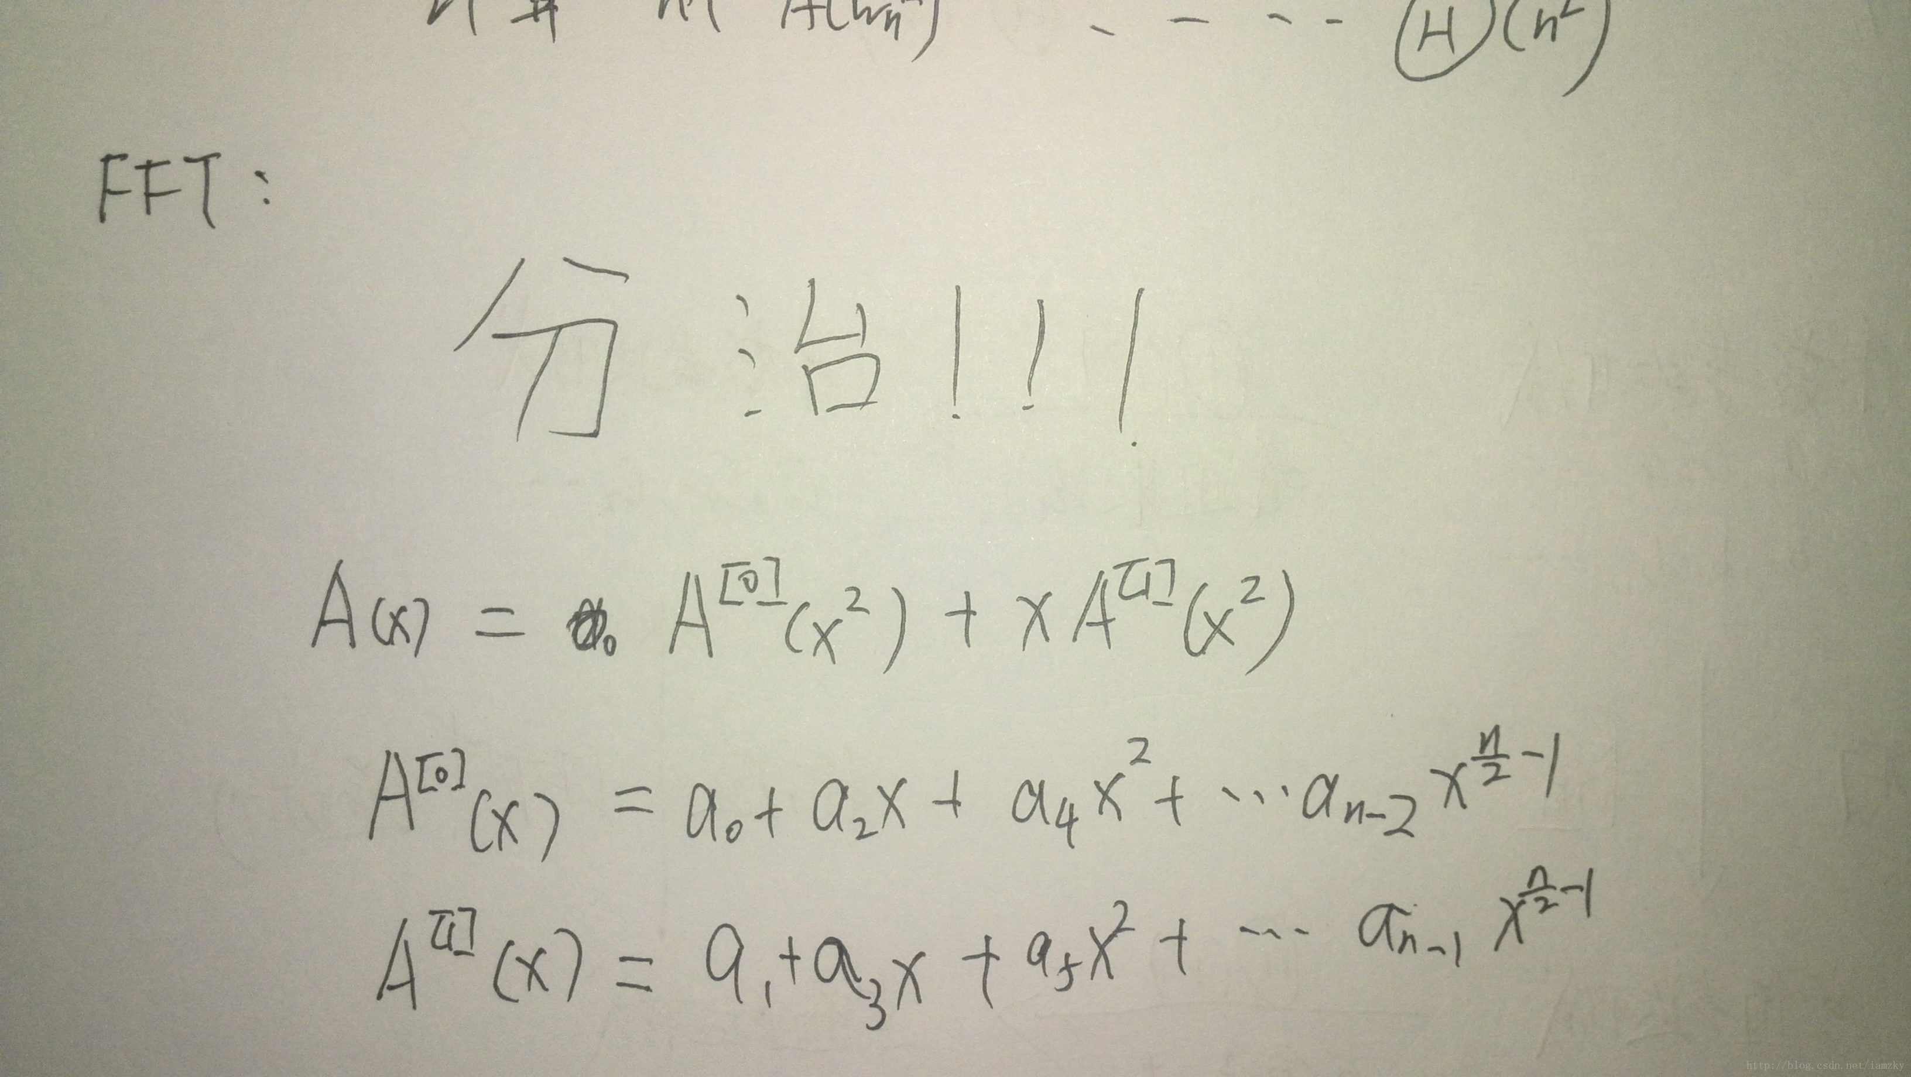

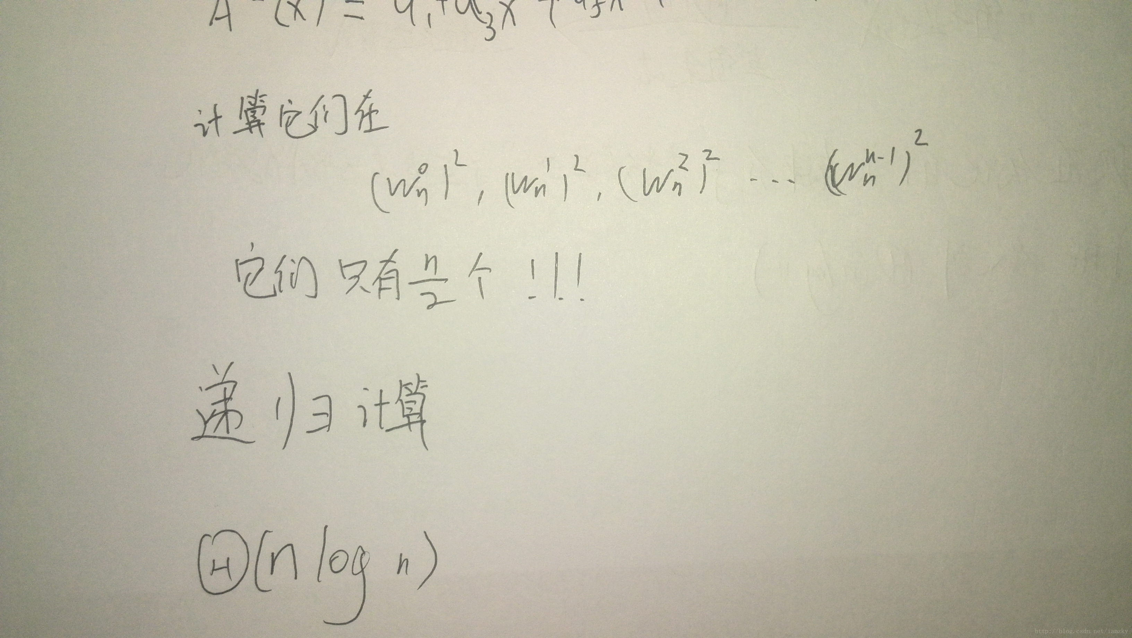

计算FFT的伪代码(好吧用的是python的高亮)

下划线代表的是下标,括号代表上标，for 循环的range是左闭右开的

FFT(a):

n=a.length()

if n==1:

return a

w_n=e^(pi*i/n)=complex(cos(2*pi/n),sin(2*pi/n))

w=1

a(0)=[a0,a2,...a_n-2]

a(1)=[a1,a3,...a_n-1]

y(0)=FFT(a(0))

y(1)=FFT(a(1))

for k in range(0,n/2):

y_k=y_k(0)+w*y_k(1)

y_k+n/2=y_k(0)-w*y_k(1)

w=w*w_n

return y

4.递归=>迭代??

FFT的for循环中有两次w_n^k*y_k(1)的计算，于是可以改写成这样

for k in range(0,n/2):

t=w*y_k(1)

y_k=y_k(0)+t

y_k+n/2=y_k(0)-t

w=w*w_n

*#这一过程被称蝴蝶操作*

观察每次按照奇偶位置分割所形成的树：

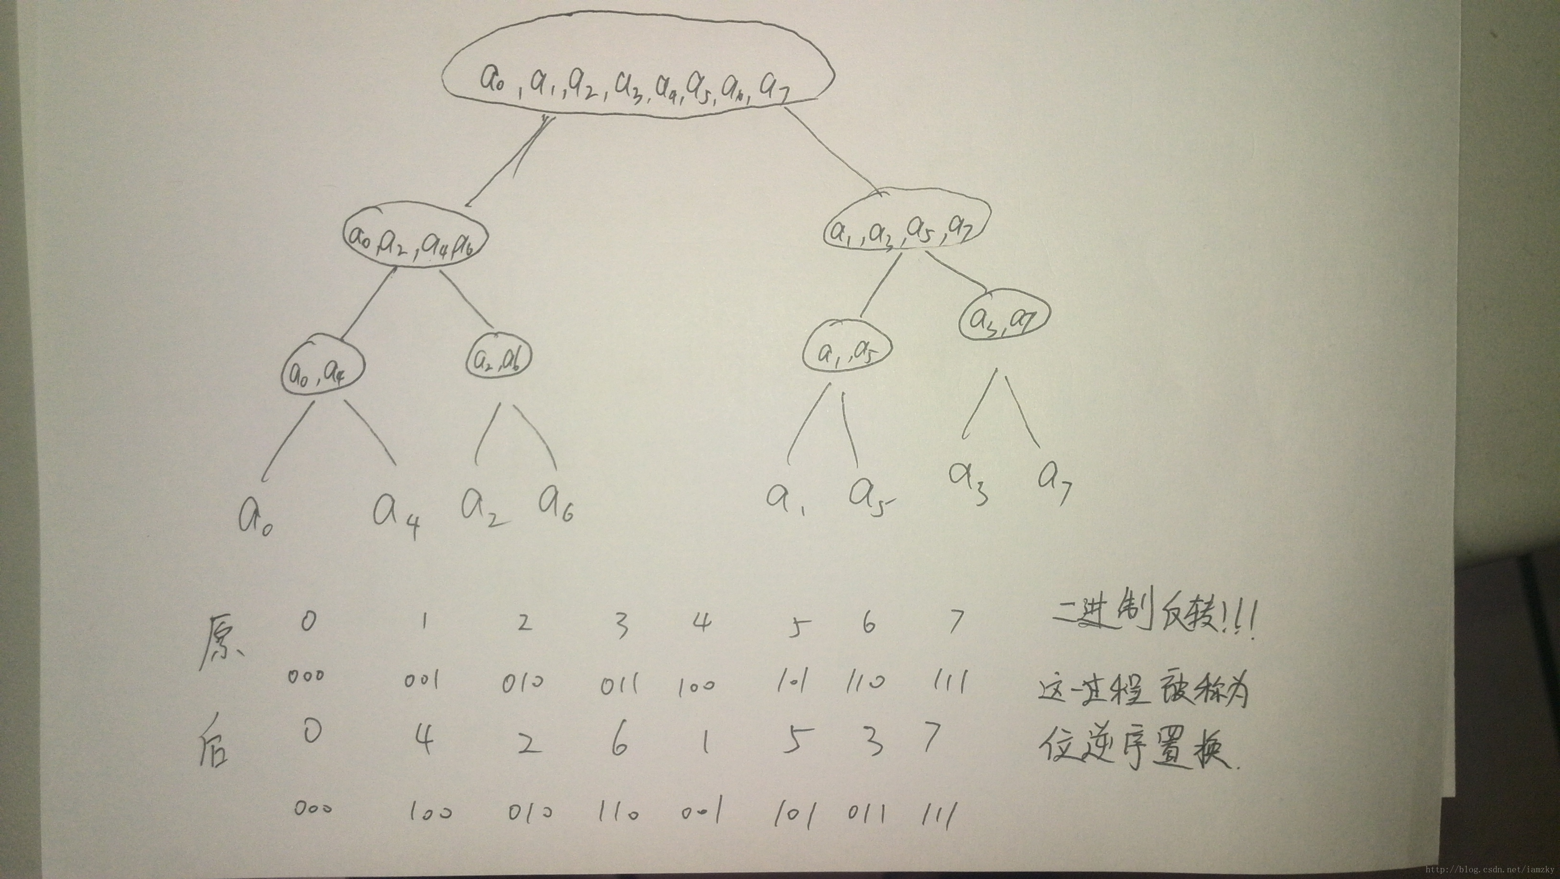

每个数和他二进制相反的位置互换！！

伪代码（算导给的真是……）

BIT-REVERSE-COPY(a,A):

n=a.length()

for k in range(0,n):

A[rev(k)]=a_k

*#算导说rev函数很好写，就没写……*

于是我们给出FFT的迭代实现的伪代码：

FFT(a):

BIT-REVERSE-COPY(a,A)

n=a.length()

for s in range(1,log2(n)+1):

m=2^s

w_m=e^(2*pi*i/m)=complex(cos(2*pi*m),sin(2*pi*m))

for k in range(0,n,m):

w=1

for j in range(0,m/2):

t=w*A[k+j+m/2]

u=A[k+j]

A[k+j]=u+t

A[k+j+m/2]=u-t

w=w*w_m

return A

差不多讲完了,最后给出C++代码，有一大部分是lz借鉴别人的Code，以后附上地址

#include<bitset>

#include <cstdio>

#include <cstring>

#include <cmath>

#include <algorithm>

#define N 400005

#define pi acos(-1.0) *// PI值*

using namespace std;

struct complex

{

double r,i;

complex(double real=0.0,double image=0.0){

r=real; i=image;

}

*// 以下为三种虚数运算的定义*

complex operator + (const complex o){

return complex(r+o.r,i+o.i);

}

complex operator - (const complex o){

return complex(r-o.r,i-o.i);

}

complex operator * (const complex o){

return complex(r*o.r-i*o.i,r*o.i+i*o.r);

}

}x1[N],x2[N];

char a[N/2],b[N/2];

int sum[N]; *// 结果存在sum里*

int vis[N];

void brc(complex *a,int l){*//原来神犇的二进制平摊反转置换太神看不懂，蒟蒻写了一个O(n)的……*

memset(vis,0,sizeof(vis));*//O(logn)的在后面*

for(int i=1;i<l-1;i++){

int x=i,y=0;

int m=(int)log2(l)+0.1;

if(vis[x])continue;

while(m--){

y<<=1;

y|=(x&1);

x>>=1;

}

vis[i]=vis[y]=1;

swap(a[i],a[y]);

}

}

void fft(complex *y,int l,double on) *// FFT O(nlogn)*

*// 其中on==1时为DFT，on==-1为IDFT*

{

register int h,i,j,k;

complex u,t;

brc(y,l); *// 调用反转置换*

for(h=2;h<=l;h<<=1) *// 控制层数*

{

*// 初始化单位复根*

complex wn(cos(on*2*pi/h),sin(on*2*pi/h));

for(j=0;j<l;j+=h) *// 控制起始下标*

{

complex w(1,0); *// 初始化螺旋因子*

for(k=j;k<j+h/2;k++) *// 配对*

{

u=y[k];

t=w*y[k+h/2];

y[k]=u+t;

y[k+h/2]=u-t;

w=w*wn; *// 更新螺旋因子*

} *// 据说上面的操作叫蝴蝶操作…*

}

}

if(on==-1) for(i=0;i<l;i++) y[i].r/=l; *// IDFT*

}

*/\**

*void fft2(complex *a,int s,int t){//蒟蒻自己写的递归版FFT，不保证正确 ,代码内部有未定义变量*

*if((n>>t)==1)return;//s记录起始,t记录深度,调用时应从0开始*

*fft(a,s,t+1);*

*fft(a,s+(1<<t),t+1);*

*for(int i=0;i<(n>>(t+1));i++){*

*p=(i<<(t+1))+s;*

*wt=w[i<<t]*a[p+(1<<t)];*

*tt[i]=a[p]+wt;*

*tt[i+(n>>(t+1))]=a[p]-wt;*

*}*

*for(i=0;i<(n>>t);i++)a[(i<<t)+s]=tt[i];*

*}*/*

int main(void)

{

int l1,l2,l;

register int i;

while(scanf("%s%s",a,b)!=EOF)

{

l1=strlen(a);

l2=strlen(b);

l=1;

while(l<l1*2 || l<l2*2) l<<=1; *// 将次数界变成2^n*

*// 配合二分与反转置换*

for(i=0;i<l1;i++) *// 倒置存入*

{

x1[i].r=a[l1-i-1]-'0';

x1[i].i=0.0;

}

for(;i<l;i++) x1[i].r=x1[i].i=0.0;

*// 将多余次数界初始化为0*

for(i=0;i<l2;i++)

{

x2[i].r=b[l2-i-1]-'0';

x2[i].i=0.0;

}

for(;i<l;i++) x2[i].r=x2[i].i=0.0;

fft(x1,l,1); *// DFT(a)*

fft(x2,l,1); *// DFT(b)*

for(i=0;i<l;i++) x1[i]=x1[i]*x2[i]; *// 点乘结果存入a*

fft(x1,l,-1); *// IDFT(a*b)*

for(i=0;i<l;i++) sum[i]=x1[i].r+0.5; *// 四舍五入*

for(i=0;i<l;i++) *// 进位*

{

sum[i+1]+=sum[i]/10;

sum[i]%=10;

}

l=l1+l2-1;

while(sum[l]<=0 && l>0) l--; *// 检索最高位*

for(i=l;i>=0;i--) putchar(sum[i]+'0'); *// 倒序输出*

putchar('\n');

}

return 0;

}

*/*void brc(complex *y,int l) // 二进制平摊反转置换 O(logn)*

*{*

*register int i,j,k;*

*for(i=1,j=l/2;i<l-1;i++)*

*{*

*if(i<j) swap(y[i],y[j]); // 交换互为下标反转的元素*

*// i<j保证只交换一次*

*k=l/2;*

*while(j>=k) // 由最高位检索，遇1变0，遇0变1，跳出*

*{*

*j-=k;*

*k>>=1;*

*}*

*if(j<k) j+=k;*

*}*

*}*/*

pyc神犇的写法，bzoj3527，zjoi2014 力，无限YM

#include<cmath>

#include<cstdio>

#include<cstring>

#include<iostream>

#include<algorithm>

using namespace std;

const int maxn=1000010;

int n,N,L;

int rev[maxn];

int dig[maxn];

double p[maxn];

struct cp{

double r,i;

cp(double _r=0,double _i=0):

r(_r),i(_i){}

cp operator+(cp x){return cp(r+x.r,i+x.i);}

cp operator-(cp x){return cp(r-x.r,i-x.i);}

cp operator*(cp x){return cp(r*x.r-i*x.i,r*x.i+i*x.r);}

};

cp a[maxn],b[maxn],c[maxn],A[maxn],x,y;

void FFT(cp a[],int flag){

for(int i=0;i<N;i++)A[i]=a[rev[i]];

for(int i=0;i<N;i++)a[i]=A[i];

for(int i=2;i<=N;i<<=1){

cp wn(cos(2*M_PI/i),flag*sin(2*M_PI/i));

for(int k=0;k<N;k+=i){

cp w(1,0);

for(int j=0;j<i/2;j++){

x=a[k+j];

y=w*a[k+j+i/2];

a[k+j]=x+y;

a[k+j+i/2]=x-y;

w=w*wn;

}

}

}

if(flag==-1)for(int i=0;i<N;i++)a[i].r/=N;

}

double anss[maxn];

int main(){

scanf("%d",&n);

for(int i=0;i<n;i++)scanf("%lf",&p[i]);

for(L=0,N=1;N<n;N<<=1,L++);L++;N<<=1;

for(int i=0;i<N;i++){

int len=0;

for(int t=i;t;t>>=1)dig[len++]=t&1;

for(int j=0;j<L;j++)rev[i]=rev[i]*2+dig[j];

}

for(int i=0;i<n;i++)a[i]=cp(p[i],0);

for(int i=1;i<n;i++)b[i]=cp(1.0/i/i,0);

FFT(a,1);FFT(b,1);

for(int i=0;i<N;i++)c[i]=a[i]*b[i];

FFT(c,-1);

for(int i=0;i<n;i++)anss[i]=c[i].r;

memset(a,0,sizeof(a));

memset(b,0,sizeof(b));

for(int i=0;i<n;i++)a[i]=cp(p[n-i-1],0);

for(int i=1;i<n;i++)b[i]=cp(1.0/i/i,0);

FFT(a,1);FFT(b,1);

for(int i=0;i<N;i++)c[i]=a[i]*b[i];

FFT(c,-1);

for(int i=0;i<n;i++)anss[i]-=c[n-i-1].r;

for(int i=0;i<n;i++)

printf("%.9f\n",anss[i]);

return 0;

}

重新过了一遍高精乘

#include<cstdio>

#include<cmath>

#include<cstring>

#include<iostream>

#include<algorithm>

using namespace std;

const int maxn=1e6+10;

struct cp{

double r,i;

cp(double _r=0,double _i=0):

r(_r),i(_i){}

cp operator+(cp x){return cp(r+x.r,i+x.i);}

cp operator-(cp x){return cp(r-x.r,i-x.i);}

cp operator*(cp x){return cp(r*x.r-i*x.i,r*x.i+i*x.r);}

};

cp a[maxn],b[maxn],A[maxn],x,y,c[maxn];

char s1[maxn],s2[maxn];

int sum[maxn],a1[maxn],a2[maxn],dig[maxn];

int len1,len2,rev[maxn],N,L;

void FFT(cp a[],int flag){

for(int i=0;i<N;i++)A[i]=a[rev[i]];

for(int i=0;i<N;i++)a[i]=A[i];

for(int i=2;i<=N;i<<=1){

cp wn(cos(2*M_PI/i),flag*sin(2*M_PI/i));

for(int k=0;k<N;k+=i){

cp w(1,0);

for(int j=k;j<k+i/2;j++){

x=a[j];

y=a[j+i/2]*w;

a[j]=x+y;

a[j+i/2]=x-y;

w=w*wn;

}

}

}

if(flag==-1)for(int i=0;i<N;i++)a[i].r/=N;

}

int main(){

scanf("%s%s",s1,s2);

len1=strlen(s1);

len2=strlen(s2);

for(N=1,L=0;N<max(len1,len2);N<<=1,L++);N<<=1;L++;

for(int i=0;i<N;i++){

int len=0;

for(int t=i;t;t>>=1)dig[len++]=t&1;

for(int j=0;j<L;j++)rev[i]=(rev[i]<<1)|dig[j];

}

for(int i=0;i<len1;i++)a1[len1-i-1]=s1[i]-'0';

for(int i=0;i<len2;i++)a2[len2-i-1]=s2[i]-'0';

for(int i=0;i<N;i++)a[i]=cp(a1[i]);

for(int i=0;i<N;i++)b[i]=cp(a2[i]);

FFT(a,1);FFT(b,1);

for(int i=0;i<N;i++)c[i]=a[i]*b[i];

FFT(c,-1);

for(int i=0;i<N;i++)sum[i]=c[i].r+0.5;

for(int i=0;i<N;i++){

sum[i+1]+=sum[i]/10;

sum[i]%=10;

}

int l=len1+len2-1;

while(sum[l]==0&&l>0)l--;

for(int i=l;i>=0;i--)

putchar(sum[i]+'0');

putchar('\n');

return 0;

}